**Памятка получателю**

**ПОРЯДОК ЗАКЛЮЧЕНИЯ**

**СОЦИАЛЬНОГО КОНТРАКТА**

* Гражданин собирает пакет документов.
* Гражданин подает заявление и документы в орган социальной защиты населения.
* Орган социальной защиты населения проводит оценку материально-бытового положения семьи, готовит проект программы социальной помощи семье.
* Гражданин проходит обучение для развития предпринимательских компетенций (в случае прохождения тестирования с неудовлетворительным результатом)
* Межведомственная комиссия принимает решение об оказании помощи.
* Орган социальной защиты населения заключает с гражданином социальный контракт и назначает выплаты.
* Гражданин получает выплаты, выполняет условия социального контракта.

## **НА КАКИЕ ЦЕЛИ ПРЕДОСТАВЛЯЕТСЯ ПОМОЩЬ ПО СОЦИАЛЬНОМУ КОНТРАКТУ?**

**Поиск работы**

По 16 237 руб. ежемесячно (до 4 месяцев).

Срок действия контракта: не более 9 месяцев.

**Ведение индивидуальной предпринимательской деятельности**

До 350 000 руб. единовременно или по частям.

Срок действия контракта: до 12 месяцев.

**Ведение личного подсобного хозяйства**

До 200 000 руб. единовременно или по частям.

Срок действия контракта: до 12 месяцев.

**Помощь в трудной жизненной ситуации**

16 237 руб. ежемесячно.

Срок действия контракта: от 3 до 6 месяцев.

**единовременного пособия и пособия на основе социального контракта**

**малоимущим гражданам и гражданам, оказавшимся в трудной жизненной ситуации**

В соответствии со ст. 7 Федерального закона от 17.07.1999 № 178 «О государственной социальной помощи» **малоимущей признается семья, среднедушевой доход которой является меньше величины прожиточного минимума, установленного в Белгородской области для соответствующих социально-демографических групп населения**, на день подачи заявления.

**Правом на получение пособия на основе социального контракта обладают** малоимущие семьи, а также малоимущие одиноко проживающие граждане (**имеющие в составе семьи трудоспособных неработающих граждан**).

**Социальным контрактом является** соглашение между малоимущим одиноко проживающим гражданином (гражданином, действующим от имени своей малоимущей семьи) и органом, уполномоченным на организацию предоставления пособия, в соответствии с которым орган, уполномоченный на организацию предоставления пособия, обязуется оказать государственную социальную помощь, **а гражданин - реализовать мероприятия, предусмотренные программой социальной адаптации**.

Пособие на условиях социального контракта назначается на период от трех месяцев до одного года исходя из содержания программы социальной адаптации и выплачивается единовременно или частями в течение срока действия социального контракта.

**Виды мероприятий**



**Перечень документов:**

1. Паспорта всех членов семьи;
2. Свидетельства о рождении ребенка (детей);
3. Справки о заработной плате по форме 2-НДФЛ, иные доходы, полученные от реализации продукции ЛПХ, сдачи жилья в наем, земельный пай, дохода с места службы (контрактная служба) всех членов семьи за 3 последних календарных месяца, предшествующих одному календарному месяцу перед месяцем подачи заявления;
4. Трудовая книжка (для неработающего трудоспособного заявителя и (или) неработающих трудоспособных членов семьи);
5. Для индивидуальных предпринимателей – декларация за последний отчетный период (ежеквартальная/ежегодная);
6. Справка об инвалидности (при наличии);
7. ИНН на всех трудоспособных членов семьи;
8. СНИЛС на всех членов семьи;
9. Свидетельства о заключении брака (о расторжении брака), свидетельство о смерти (при наличии);

## **Что такое социальный контракт?**

Социальный контракт – это программа социальной поддержки для семей и одинокопроживающих граждан, которая включает в себя план мероприятий, направленных на выход из трудной жизненной ситуации и преодоление бедности.

**Кто может заключить социальный контракт?**

Семьи и граждане, среднедушевой доход которых находится ниже величины прожиточного минимума в Белгородской области.

## **ПРАВО**

## **НА СОЦИАЛЬНЫЙ КОНТРАКТ**

Для расчета величины

прожиточного минимума малоимущей семьи

(малоимущего гражданина) используется

**величина прожиточного**

**минимума на душу населения** -

**14 896 рубль.**

**В состав семьи** включается

заявитель, его супруг (супруга), его несовершеннолетние дети, дети,

находящиеся под его опекой

(попечительством), и его дети

в возрасте до 23 лет, обучающиеся

в общеобразовательной организации, профессиональной образовательной организации или образовательной

организации высшего образования

по очной форме обучения (за исключением обучающихся по дополнительным образовательным программам)

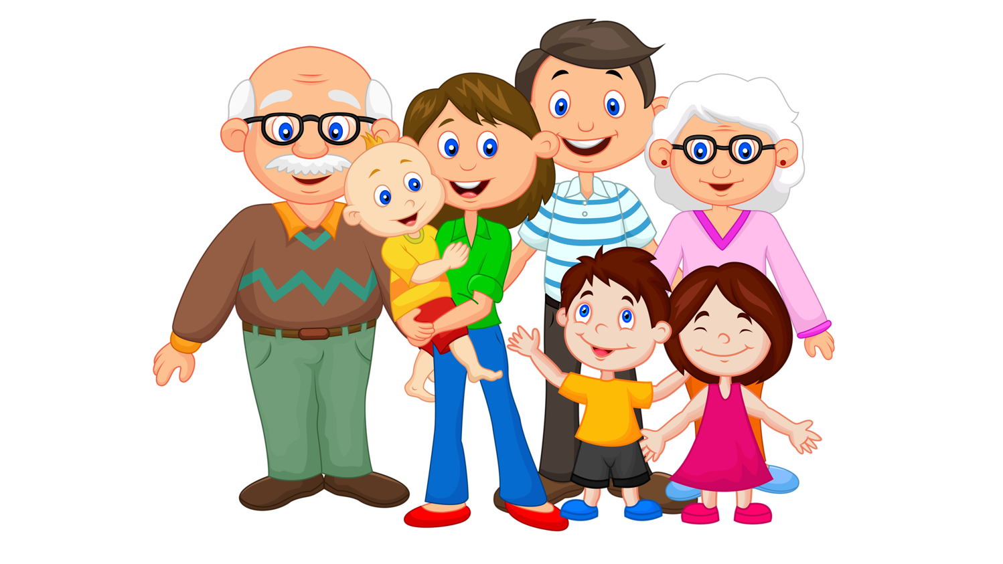

**по социальной адаптации:**

* активный поиск работы при посредничестве государственного учреждения - центра занятости населения, регистрация в качестве ищущего работу либо безработного, получение государственных услуг в сфере занятости населения (профессиональное обучение, профессиональная ориентация), обязательное участие в общественных работах, временной занятости;
* осуществление индивидуальной трудовой деятельности, ведение личного подсобного хозяйства;
* обеспечение посещения детьми школы и других образовательных учреждений;
* добровольное лечение от алкогольной (наркотической) зависимости;
* осуществление ремонта жилья, не соответствующего санитарным нормам.

**В состав малоимущей семьи при расчете среднедушевого дохода включаются лица, связанные родством и (или) свойством.** К ним относятся совместно проживающие и ведущие совместное хозяйство **супруги, их дети и родители**, **усыновители и усыновленные, братья и сестры, пасынки и падчерицы**.

Доходы семьи учитываются в соответствии с постановлением Правительства Российской Федерации от 20.08.2003 № 512 «О перечне видов доходов, учитываемых при расчете среднедушевого дохода семьи и дохода одиноко проживающего гражданина для оказания им государственной социальной помощи».

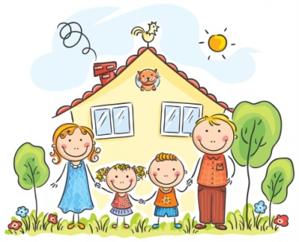

|  |  |
| --- | --- |
| **Перечень**  **документов:** | 1410423579-minobrnauki-rf-uchredilo-perechen-vstupitelnyh-ispytaniy-pri-prime-v-uchebnye-zavedeniya-vysshey-shk-1443x1200 |

- заявление на получение пособия;

- акт обследования материально-бытовых условий проживания малоимущей семьи, малоимущего одиноко проживающего гражданина (при необходимости);

- справки о заработной плате по форме 2-НДФЛ, стипендии, алиментов и других видах дохода с места работы (службы, учебы) всех членов семьи за 3 календарных месяца, предшествующих месяцу подачи заявления;

- оригинал трудовой книжки (для неработающего трудоспособного заявителя и (или) неработающих трудоспособных членов семьи);

- для индивидуальных предпринимателей – декларация за последний отчетный период (ежеквартальная/ежегодная);

- справка об инвалидности (при наличии);

- свидетельства о постановке физического лица на учет в налоговом органе по месту жительства на территории Российской Федерации (ИНН);

- номер лицевого счета в кредитной организации;

- паспорта всех членов семьи;

- свидетельства о рождении ребенка (детей);

- свидетельства о браке (о расторжении брака), свидетельство о смерти (при наличии);

- документы, подтверждающие произведенные или предстоящие расходы либо иные обстоятельства, вызвавшие трудную жизненную ситуацию.

**единовременного пособия и пособия на основе социального контракта**

**Управление социальной защиты населения администрации Яковлевского муниципального округа**

***ОКАЗАНИЕ АДРЕСНОЙ СОЦИАЛЬНОЙ ПОМОЩИ***

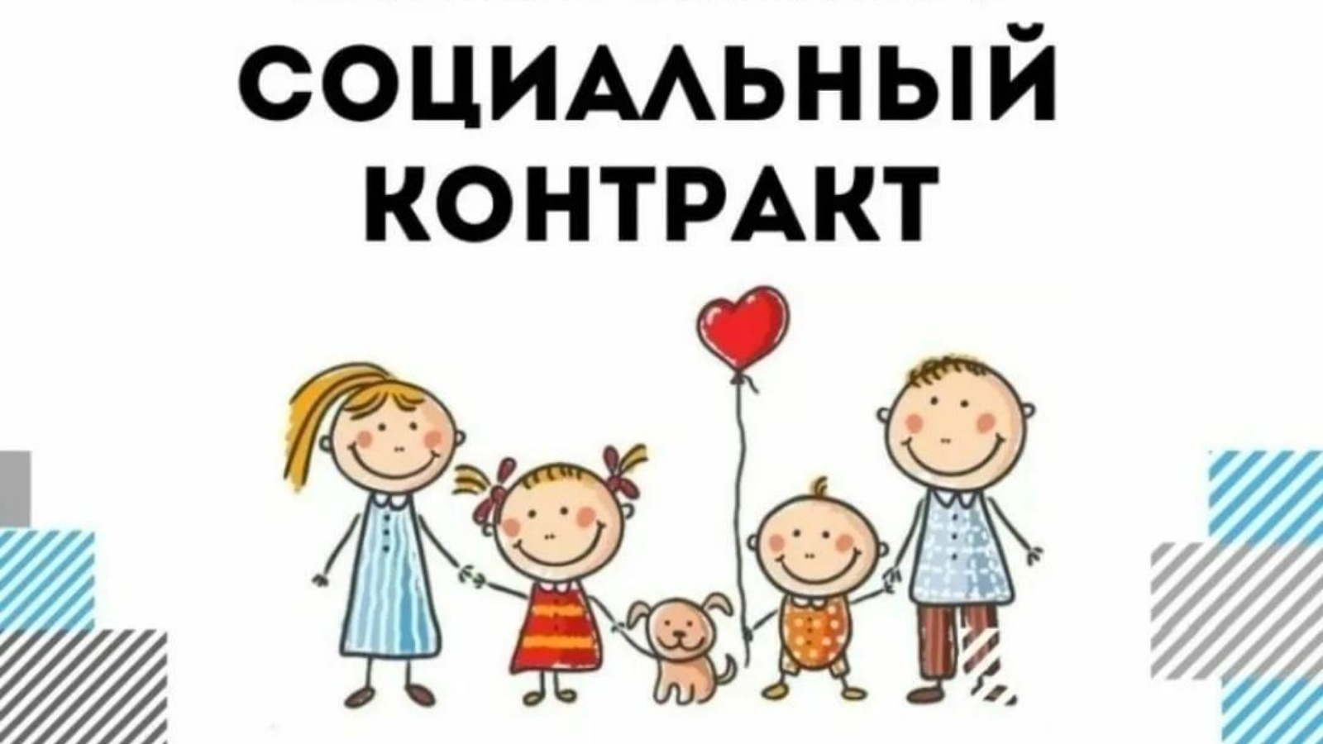

***2025 г.***

**Получить консультационную помощь можно**

**по телефону:**

**8 (47244) 5-29-33**

Первоначальная консультация

и прием документов:

Ирина Артуровна

Шатц

Отчеты по социальным контрактам принимает:

Наталья Владимировна

Чернецова

Елена Викторовна

Янковская

**yakovuszn@yandex.ru**

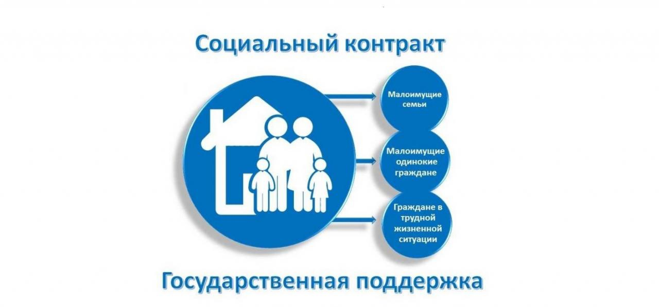

понедельник - пятница

**с 8:00 до 17:00**

перерыв

с 12:00 до 13:00

1. Документы, подтверждающие предстоящие расходы (счет или договор от организации об оказании услуг, с реквизитами) вызвавшие трудную жизненную ситуацию;
2. Справка о размере получаемых алиментов на ребенка (детей);
3. Школьные справки (для детей, обучающихся в школе), справка о стипендии, справка с компенсацией оплаты д/с.
4. Выписка из похозяйственной книги либо выписка из поквартирной карточки;
5. Справки из ОКУ «Центр занятости населения» постановке на учет в качестве ищущего работу, о периоде получения пособия по безработице - для неработающего трудоспособного заявителя и (или) неработающих трудоспособных членов его семьи;
6. Выписка по банковским вкладам за 3 последних календарных месяца, предшествующих одному календарному месяцу перед месяцем подачи заявления на всех совершеннолетних членов семьи.
7. Бизнес-план для мероприятий: ЛПХ и ИП (самозанятость).
8. Свидетельство о праве собственности на земельный участок для мероприятия - ЛПХ.
9. Реквизиты счета (только СБЕРБАНК) для перечисления государственной соц.помощи на основании социального контракта.

**ПРЕДЬЯВЛЯЮТСЯ ДОКУМЕНТЫ В ОРИГИНАЛАХ И КОПИЯХ**

**малоимущим гражданам и гражданам, оказавшимся в трудной жизненной ситуации**

действия социального контракта.

**Виды мероприятий по социальной адаптации:**